Viu Meneroka Dunia Gelap dengan Siri Terkini, Black
Adaptasi siri Korea popular dengan nama sama, Black akan ditayangkan di 17 pasaran Viu merentasi Asia, Timur Tengah dan Afrika Selatan

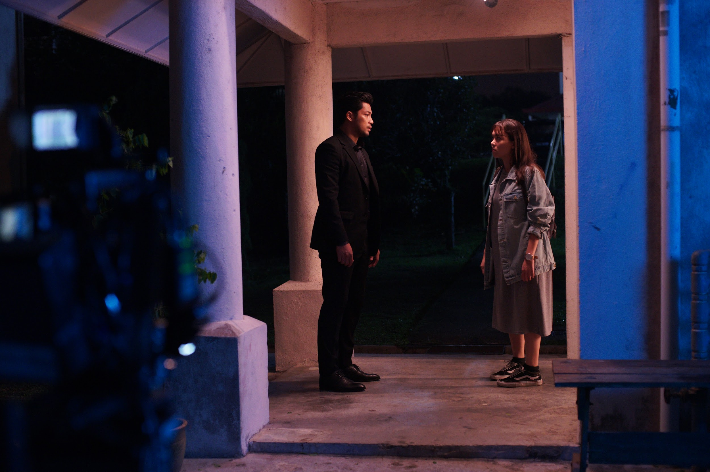

KUALA LUMPUR, Disember 2019 - Viu, penyedia layanan streaming OTT terkemuka rantau ini dari PCCW Media Group dengan lebih 36 juta pengguna aktif setiap bulan (MAU) dengan sukacitanya memperkenalkan Siri asal baharunya, Black. Siri akan datang ini merupakan adaptasi format Korea terbitan CJ E&M dengan nama sama dan akan dilokalkan dan menggabungkan Mitologi Melayu. Siri ini hanya akan ditayangkan secara eksklusif di Viu dan dibintangi oleh pelakon popular seperti Kamal Adli, Siti Saleha, Nabila Huda, Zoey Rahman dan ramai lagi.

Dalam Siri asal Korea, Black merupakan kisah sebuah drama fantasi cinta dan seram yang mengikuti Grim Reaper yang telah memasuki dunia manusia dan telah jatuh cinta dengan seorang wanita yang boleh meramal kematian. Kesemua 18 episod boleh didapati di Viu.

Adaptasi Viu menggantikan konsep grim reaper dengan bunian (makhluk ghaib dari dimensi lain) dan bermula dengan misi Black (dilakonkan oleh Kamal Adli) ke alam manusia untuk mencari rakannya yang sedang diburu. Melanggar peraturan orang bunian, Black (dilakonkan oleh Kamal Adli) menghuni badan Malik, seorang pegawai polis yang telah mati, dan menggunakan identiti Malik untuk memudahkan siasatannya. Walaupun membenci manusia kerana “cara primitif’ mereka, Black tertarik dengan Sofia (dilakonkan oleh Siti Saleha), seorang wanita yang berupaya meramalkan kematian dan menjadi kunci penting dalam misi Malik. Kecewa dengan dirinya, Malik mula jatuh cinta dengan Sofia (satu lagi peraturan yang dilanggar). Pada pertengahan cerita, mereka terperangkap dengan kes pembunuhan yang tidak dapat diselesaikan lebih 20 tahun yang membawa mereka kembali kepada kisah silam yang dikongsi bersama.

En. Kingsley Warner, Pengurus Besar Viu Malaysia, berkata, “Semenjak kami mula menghasilkan kandungan sendiri, kami telah mendapat penerimaan yang positif dari penonton Viu (Viu-ers) dan rakan kongsi industri. Tiga dari drama asal yang dihasilkan di Malaysia telah menerima penganugerahan di Asian Academy Creative Awards baru-baru ini. Dengan fokus terhadap kreatif asal dan format antarabangsa, Viu Malaysia mengambil peluang untuk membawakan penceritaan hebat dan seram CJ E&M dalam siri Black dalam versi yang telah dilokalkan kepada penonton Viu. Kami pasti drama Black versi Malaysia ini bakal menjadi penambahan yang baik kepada kandungan premium sedia ada Viu dan kami yakin ianya akan diterima baik oleh penonton Viu (Viu-ers) di semua 17 pasaran kami.’

Dihasilkan oleh syarikat penerbitan yang berasal dari Kuala Lumpur, Alpha47 Films, dengan arahan bersama oleh pengarah terkemuka, Razaisyam Rashid dan Kroll Azri, Black bakal ditayangkan dengan empat episod berturut-turut pada 17 dan 24 Disember. Black akan ditayang secara eksklusif di Viu di kesemua 17 pasaran termasuk Asia, Timur Tengah dan Afrika. Penonton Viu (Viu-ers) boleh menyaksikan siri seram ini di aplikasi Viu, yang boleh dimuat turun secara percuma di App Store atau Google Play Store.

TAMAT

Tentang Viu

Viu merupakan penyedia layanan streaming OTT terkemuka rantau ini dan diuruskan oleh PCCW Media Group. Ianya boleh didapati di 17 pasaran termasuk Hong Kong, Singapura, Malaysia, India, Indonesia, Filipina, Thailand, Myanmar di Asia, di Timur Tengah termasuk negara seperti Bahrain, Mesir, Jordan, Kuwait, Oman, Qatar, Arab Saudi, Emirat Arab Bersatu dan yang terbaharu di Afrika Selatan.

Boleh didapati dalam dua cara iaitu tier yang disokong dengan iklan dan tier langganan premium dengan lebih fungsi, Viu menyampaikan kandungan premium dengan tema Asia dalam genre berbeza dari penghantar kandungan terkemuka dengan sarikata dalam bahasa tempatan dan juga bahasa asal siri produksi di bawah inisiatif 'Viu Original'.

Viu menawarkan pengguna siaran kandungan yang pantas, streaming dan ciri muat turun, dan antara muka pengguna setempat. Dengan teknologi Transcoding Dynamic Adaptive yang dipatenkan, Viu boleh memberikan pengalaman tontonan terbaik tanpa mengira keadaan peranti atau rangkaian.

Perkhidmatan ini boleh diakses menerusi aplikasi Viu (boleh didapati secara percuma di App Store dan Google Play) pada peranti yang bersambung, seperti telefon pintar dan tablet, TV pintar terpilih, serta di web dengan log masuk ke www.viu.com.

Tentang PCCW Media

Kumpulan Media PCCW adalah kumpulan multimedia dan hiburan bersepadu yang terkemuka di Hong Kong.

PCCW Media mengendalikan perkhidmatan TV-berbayar terkemuka di Hong Kong di bawah jenama Now TV yang menyampaikan kandungan yang dihasilkan sendiri dan berlesen kepada pelanggannya menggunakan teknologi IPTV. Now TV menawarkan lebih daripada 160 saluran linear dan kandungan on-demand tempatan, Asia dan antarabangsa. Kandungan premiumnya juga boleh diakses menerusi aplikasi Now Player. Ia juga merupakan pengeluar utama berita berbahasa Cina, berita kewangan dan pengaturcaraan sukan selain daripada kandungan infotainment Asia yang melengkapkan portofolio filem berlesen dan kandungan televisyen antarabangsa yang luas. PCCW Media juga menawarkan platform hiburan Now E hiburan OTT (over-the-top) dengan drama antarabangsa, filem-filem dan acara sukan bertaraf dunia, yang direka untuk memenuhi keperluan penonton dengan gaya hidup Millennial.

PCCW Media juga terlibat dalam penyediaan perkhidmatan video OTT di bawah jenama Viu di Hong Kong dan 16 pasaran di Asia Tenggara, Timur Tengah, India dan Afrika Selatan. Di samping itu, MOOV adalah perkhidmatan penstriman digital muzik yang sangat popular di Hong Kong.

Tentang PCCW Limited

PCCW Limited (SEHK: 0008) adalah sebuah syarikat global yang beribu pejabat di Hong Kong dan memegang kepentingan dalam industri telekomunikasi, media, penyelesaian IT, pembangunan hartanah dan pelaburan, dan perniagaan lain.

Syarikat ini memegang kepentingan majoriti dalam HKT Trust dan HKT Limited, penyedia perkhidmatan telekomunikasi utama Hong Kong dan peneraju utama dalam talian komunikasi tetap, jalur lebar dan komunikasi mudah alih. HKT memenuhi keperluan perniagaan awam, tempatan dan antarabangsa Hong Kong dengan pelbagai perkhidmatan termasuk telefon tempatan, data tempatan dan jalur lebar, telekomunikasi antarabangsa, mudah alih dan perniagaan telekomunikasi lain seperti premis pelanggan penjualan peralatan, penyumberan luar, perundingan, dan pusat hubungan.

PCCW juga memiliki kumpulan multimedia dan hiburan bersepadu di Hong Kong, PCCW Media. PCCW Media mengendalikan operasi TV berbayar tempatan terbesar, Now TV, dan terlibat dalam penyediaan perkhidmatan video teratas (OTT) di bawah jenama Viu di Hong Kong dan pelbagai lokasi di rantau ini.

Melalui HK Television Entertainment Company Limited, PCCW juga mengendalikan perkhidmatan televisyen percuma domestik di Hong Kong.

Turut dimiliki sepenuhnya oleh PCCW Limited adalah PCCW Solutions yang merupakan syarikat penyumberan luar teknologi maklumat dan penyedia penyumberan luar proses perniagaan di Hong Kong dan tanah besar Cina.

Di samping itu, PCCW memegang kepentingan majoriti dalam Pacific Century Developments Limited, dan pelaburan luar negara yang lain. Untuk mengetahui lebih lanjut mengenai PCCW, sila layari www.pccw.com.

Untuk maklumat lanjut, sila hubungi:
Nicole Aldeth Main Shamani Krishnan
Mad Hat PR Mad Hat PR
T: +6012 5670129 T: +6012 9100353
E: nicole@madhat.asia E: shamani@madhat.asia

